E2.
1.
drop sequence seq_exc_aal;
drop table excursie_aal;

create or replace type tip_orase_aal as varray(100) of varchar2(50);-- colectie varray
--create or replace type tip_orase_aal as table of varchar2(50);-- nested table E3

create sequence seq_exc_aal
start with 1000
increment by 5
maxvalue 9999
nocycle
nocache;

select seq_exc_aal.nextval
from dual;

create table excursie_aal
(
cod_excursie number(4) primary key,
denumire varchar2(100),-- nu conteaza cerinta varchar2(20)
orase tip_orase_aal,
status varchar2(15)
);

insert into excursie_aal values (seq_exc_aal.currval, 'Circuit Spania, Portugalia Gibraltar', tip_orase_aal('Barcelona', 'Costa', 'Brava', 'Valencia', 'Alicante', 'Granada', 'Gibraltar', 'Sevilla', 'Cordoba', 'Sintra', 'Lisabona', 'Porto', 'Salamanca', 'Segovia', 'Madrid'), 'disponibila');
insert into excursie_aal values (seq_exc_aal.nextval, '1 Decembrie Salonic, Targul de Craciun Trikala', tip_orase_aal('Veliko Tarnovo', 'Salonic', 'Litochoro', 'Trikala', 'Sofia'), 'disponibila');
insert into excursie_aal values (seq_exc_aal.nextval, 'Cehia si castelele ei', tip_orase_aal('Viena', 'Praga', 'Karlstejn', 'Dresda', 'Karlovy Vary', 'Brno', 'Budapesta'), 'anulata');
insert into excursie_aal values (seq_exc_aal.nextval, 'Revelion in Bosnia si Croatia', tip_orase_aal('Belgrad', 'Sarajevo', 'Mostar', 'Blagaj', 'Medugorje', 'Split', 'Trogir', 'Dubrovnik', 'Nis'), 'disponibila');
insert into excursie_aal values (seq_exc_aal.nextval, 'Circuit Piata de Craciun la Budapesta, Viena', tip_orase_aal('Budapesta', 'Viena'), 'disponibila');
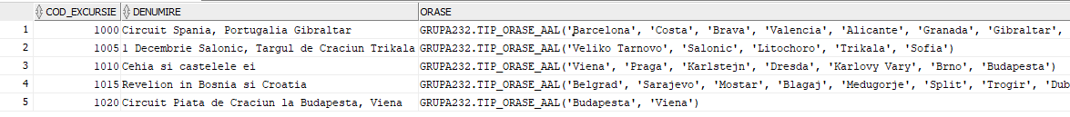
2.
a)
declare-- adaug Bratislava la final
v_orase tip_orase_aal;
nume_oras varchar2(20);
begin
nume_oras := '&nume';

select orase
into v_orase
from excursie_aal
where cod_excursie = 1020;

v_orase.extend;
v_orase(v_orase.count) := nume_oras;-- varray si nested table E3

update excursie_aal
set orase = v_orase, denumire = denumire||' si '||nume_oras
where cod_excursie = 1020;

commit;
end;
/
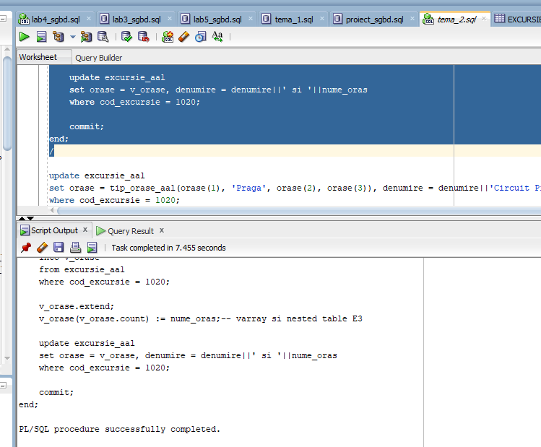
b)
declare-- vreau praga pe poz a doua
v_orase tip_orase_aal;
nume_oras varchar2(20);
v_index integer := 2;-- indexarea incepe de la 1
begin
nume_oras := '&nume';

select orase
into v_orase
from excursie_aal
where cod_excursie = 1020;

dbms_output.put_line('Numarul oraselor existente inainte de inserare: '||v_orase.count);
v_orase.extend;
dbms_output.put_line('Numarul oraselor existente dupa inserare: '||v_orase.count);
for i in reverse v_index+1..v_orase.count loop
dbms_output.put_line('Indexul curent i: '||i);
dbms_output.put_line('Mutam orasul de la indexul '||(i-1)||': '||v_orase(i-1)||' la indexul '||i);
v_orase(i) := v_orase(i-1);
end loop;

v_orase(v_index) := nume_oras;
dbms_output.put_line('Orasul a fost inserat la indexul '||v_index||': '||v_orase(v_index));

update excursie_aal
set orase = v_orase, denumire = 'Circuit piata de craciun la Budapesta, '||nume_oras||' Viena si Bratislava'
where cod_excursie = 1020;

commit;
end;
/
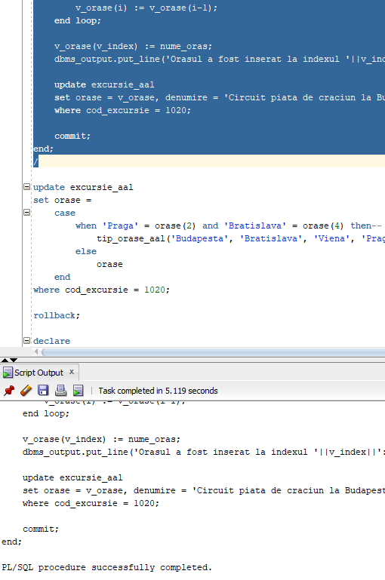
c)
declare-- interschimb Praga cu Bratislava 2 <-> 4
v_orase tip_orase_aal;
nume_oras1 varchar2(50);
nume_oras2 varchar2(50);
v_index1 integer := -1;
v_index2 integer := -1;
begin
nume_oras1 := '&nume1';
nume_oras2 := '&nume2';

select orase
into v_orase
from excursie_aal
where cod_excursie = 1020;

for i in 1 .. v_orase.count loop-- varray si nested table E3
if v_orase(i) = nume_oras1
then
v_index1 := i;
elsif v_orase(i) = nume_oras2
then
v_index2 := i;
end if;
end loop;

if v_index1 = -1 or v_index2 = -1
then
raise no_data_found;
end if;

-- inversarea oraselor pt poz v_index1 si v_index2
declare
aux varchar2(50);
begin
aux := v_orase(v_index1);

v_orase(v_index1) := v_orase(v_index2);
v_orase(v_index2) := aux;
end;

update excursie_aal
set orase = v_orase
where cod_excursie = 1020;

dbms_output.put_line('(Orasele 1.'||nume_oras1||' si 2.'||nume_oras2||' au fost inversate)');

commit;
end;
/
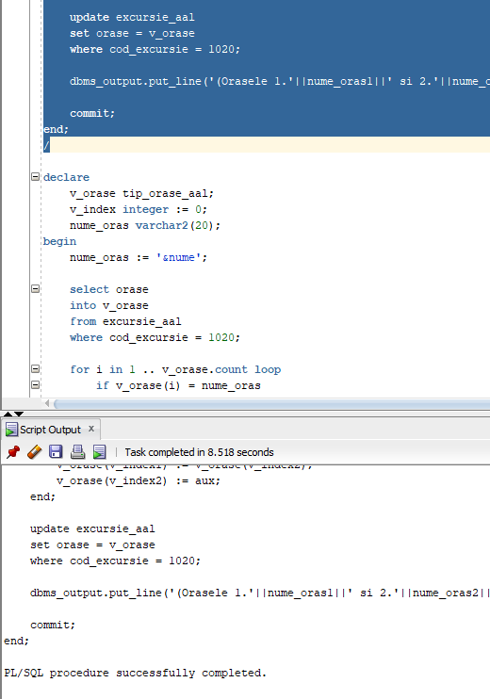
d)
declare-- sterg Bratislava care dupa interschimare e pe a doua poz
v_orase tip_orase_aal;
v_index integer := 0;
nume_oras varchar2(50);
v_orase_nou tip_orase_aal := tip_orase_aal();
begin
nume_oras := '&nume';

select orase
into v_orase
from excursie_aal
where cod_excursie = 1020;

for i in 1..v_orase.count loop
if v_orase(i) = nume_oras
then
v_index := i;
exit;
end if;
end loop;

-- v_orase fara orasul de pe poz v_index, se creeaza un nou array fara el
if v_index > 0
then
v_orase_nou.extend(v_orase.count - 1);-- mai putin cu un element

-- se copiaza tot cu exceptia celui care trebuie sters
for i in 1..v_orase.count loop
if i < v_index
then
v_orase_nou(i) := v_orase(i);
elsif i > v_index
then
v_orase_nou(i - 1) := v_orase(i);-- toate elementele (dupa cel sters) trebuie shiftate la stanga
end if;
end loop;

update excursie_aal
set orase = v_orase_nou
where cod_excursie = 1020;

commit;
else
dbms_output.put_line('Nu a fost gasit orasul '||nume_oras);
end if;

end;
/
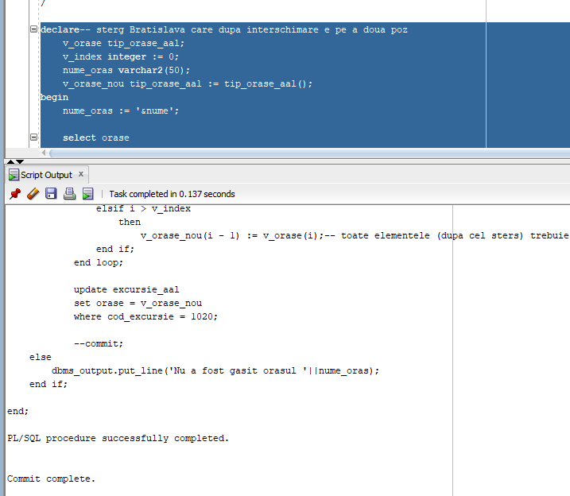
3.
declare
v_nume varchar2(50);
v_orase tip_orase_aal;
v_cod_excursie number(4) := &cod_excursie;
v_numar_orase integer;
begin
select orase, denumire
into v_orase, v_nume
from excursie_aal
where cod_excursie = v_cod_excursie;

v_numar_orase := v_orase.count;

dbms_output.put_line('Numarul de orase vizitate in excursia numita '||v_nume||': '||v_numar_orase);

for i in 1 .. v_orase.count loop
dbms_output.put_line('Orasul '||i||': '||v_orase(i));
end loop;

exception
when no_data_found then
dbms_output.put_line('Nu exista o excursie cu acest cod');
end;
/
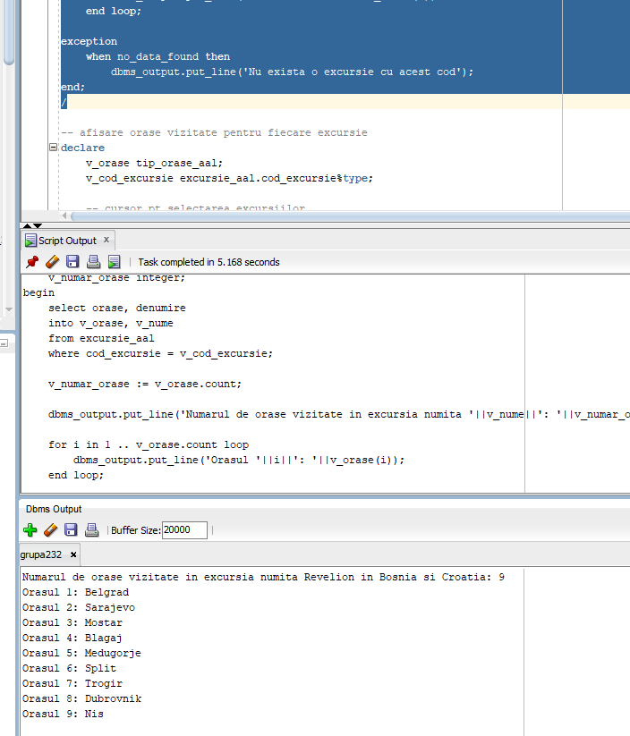
4.
-- afisare orase vizitate pentru fiecare excursie
declare
v_orase tip_orase_aal;
v_cod_excursie excursie_aal.cod_excursie%type;

-- cursor pt selectarea excursiilor
cursor c_excursii is
select cod_excursie, denumire, orase, status
from excursie_aal;
v_rec c_excursii%rowtype;-- salvez rezultatele cursorului
begin
open c_excursii;
loop
fetch c_excursii into v_rec;
exit when c_excursii%notfound;

v_orase := v_rec.orase;-- de tip tip_orase_aal
v_cod_excursie := v_rec.cod_excursie;

dbms_output.put_line('Excursia cu codul: '||v_cod_excursie);
for i in 1 .. v_orase.count loop
dbms_output.put_line('Orasul '||i||': '||v_orase(i));
end loop;

dbms_output.put_line(' ');
end loop;
close c_excursii;

end;
/
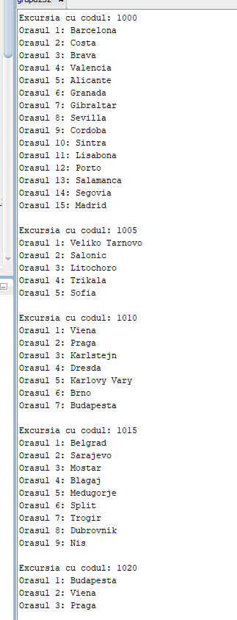
5.
-- update status la anulata pt excursii cu cele mai putine orase viz din array-ul orase
declare
v_min_orase integer := 999;

-- cursor pt excursii si numarul de orase pt fiecare din ele
v_cod_exc excursie_aal.cod_excursie%type;
v_orase tip_orase_aal;
cursor c_nr is
select cod_excursie, orase from excursie_aal;

v_cod_excursie excursie_aal.cod_excursie%type; -- din cursor c_excursii
cursor c_excursii is-- cursor pt excursii
select cod_excursie
from excursie_aal
where (select count(*) from table(orase)) = v_min_orase;-- corespondenta care e facuta mai tarziu pt v_min_orase

begin
open c_nr;
loop
fetch c_nr into v_cod_exc, v_orase;
exit when c_nr%notfound;

declare
nr integer := v_orase.count;-- nr de orase pt excursia curenta
begin
if nr < v_min_orase then
v_min_orase := nr;
end if;
end;
end loop;
close c_nr;

-- folosesc v_min_orase
open c_excursii;
loop
fetch c_excursii into v_cod_excursie;
exit when c_excursii%notfound;

update excursie_aal
set status = 'anulata'
where cod_excursie = v_cod_excursie;

dbms_output.put_line('Excursia cu codul '||v_cod_excursie||' a fost anulata pt ca avea minimul de '||v_min_orase||' orase de vizitat');
end loop;
close c_excursii;

end;
/
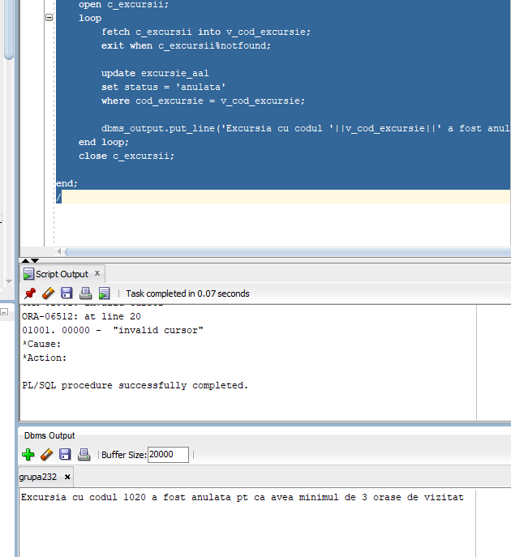
E3.
Daca citesti asta, am rulat, nu mai pun niciun proof de screenshot-uri, e corecta implementarea mea de nested table si iti dovedesc asta foarte simplu.
Astea ar fi modificarile pt nested table fata de varray (poate te intrebi cum am obtinut asta, simplu, un document cu implementarea varray , alt document cu nested table si am dat compare la documents in Word):
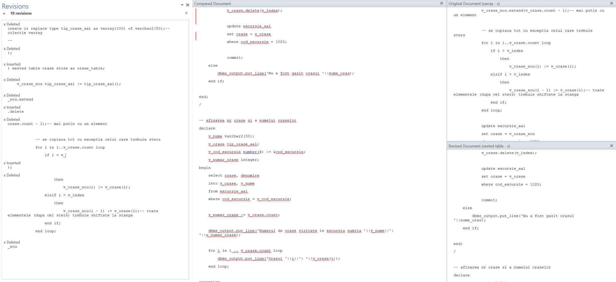
Tot codul pt nested table (bold-uit pt a atrage atentia la modificari):
drop sequence seq_exc_aal;
drop table excursie_aal;

create or replace type tip_orase_aal as table of varchar2(50);-- nested table E3

create sequence seq_exc_aal
start with 1000
increment by 5
maxvalue 9999
nocycle
nocache;

select seq_exc_aal.nextval
from dual;

create table excursie_aal
(
cod_excursie number(4) primary key,
denumire varchar2(100),-- nu conteaza cerinta varchar2(20)
orase tip_orase_aal,
status varchar2(15)
) nested table orase store as orase_table;

insert into excursie_aal values (seq_exc_aal.currval, 'Circuit Spania, Portugalia Gibraltar', tip_orase_aal('Barcelona', 'Costa', 'Brava', 'Valencia', 'Alicante', 'Granada', 'Gibraltar', 'Sevilla', 'Cordoba', 'Sintra', 'Lisabona', 'Porto', 'Salamanca', 'Segovia', 'Madrid'), 'disponibila');
insert into excursie_aal values (seq_exc_aal.nextval, '1 Decembrie Salonic, Targul de Craciun Trikala', tip_orase_aal('Veliko Tarnovo', 'Salonic', 'Litochoro', 'Trikala', 'Sofia'), 'disponibila');
insert into excursie_aal values (seq_exc_aal.nextval, 'Cehia si castelele ei', tip_orase_aal('Viena', 'Praga', 'Karlstejn', 'Dresda', 'Karlovy Vary', 'Brno', 'Budapesta'), 'anulata');
insert into excursie_aal values (seq_exc_aal.nextval, 'Revelion in Bosnia si Croatia', tip_orase_aal('Belgrad', 'Sarajevo', 'Mostar', 'Blagaj', 'Medugorje', 'Split', 'Trogir', 'Dubrovnik', 'Nis'), 'disponibila');
insert into excursie_aal values (seq_exc_aal.nextval, 'Circuit Piata de Craciun la Budapesta, Viena', tip_orase_aal('Budapesta', 'Viena'), 'disponibila');

declare-- adaug Bratislava la final
v_orase tip_orase_aal;
nume_oras varchar2(20);
begin
nume_oras := '&nume';

select orase
into v_orase
from excursie_aal
where cod_excursie = 1020;

v_orase.extend;
v_orase(v_orase.count) := nume_oras;-- varray si nested table E3

update excursie_aal
set orase = v_orase, denumire = denumire||' si '||nume_oras
where cod_excursie = 1020;

commit;
end;
/

declare-- vreau Praga pe poz a doua
v_orase tip_orase_aal;
nume_oras varchar2(20);
v_index integer := 2;-- indexarea incepe de la 1
begin
nume_oras := '&nume';

select orase
into v_orase
from excursie_aal
where cod_excursie = 1020;

dbms_output.put_line('Numarul oraselor existente inainte de inserare: '||v_orase.count);
v_orase.extend;
dbms_output.put_line('Numarul oraselor existente dupa inserare: '||v_orase.count);
for i in reverse v_index+1..v_orase.count loop
dbms_output.put_line('Indexul curent i: '||i);
dbms_output.put_line('Mutam orasul de la indexul '||(i-1)||': '||v_orase(i-1)||' la indexul '||i);
v_orase(i) := v_orase(i-1);
end loop;

v_orase(v_index) := nume_oras;
dbms_output.put_line('Orasul a fost inserat la indexul '||v_index||': '||v_orase(v_index));

update excursie_aal
set orase = v_orase, denumire = 'Circuit piata de craciun la Budapesta, '||nume_oras||' Viena si Bratislava'
where cod_excursie = 1020;

commit;
end;
/

declare-- interschimb Praga cu Bratislava 2 <-> 4
v_orase tip_orase_aal;
nume_oras1 varchar2(50);
nume_oras2 varchar2(50);
v_index1 integer := -1;
v_index2 integer := -1;
begin
nume_oras1 := '&nume1';
nume_oras2 := '&nume2';

select orase
into v_orase
from excursie_aal
where cod_excursie = 1020;

for i in 1 .. v_orase.count loop-- varray si nested table E3
if v_orase(i) = nume_oras1
then
v_index1 := i;
elsif v_orase(i) = nume_oras2
then
v_index2 := i;
end if;
end loop;

if v_index1 = -1 or v_index2 = -1
then
raise no_data_found;
end if;

-- inversarea oraselor pt poz v_index1 si v_index2
declare
aux varchar2(50);
begin
aux := v_orase(v_index1);

v_orase(v_index1) := v_orase(v_index2);
v_orase(v_index2) := aux;
end;

update excursie_aal
set orase = v_orase
where cod_excursie = 1020;

dbms_output.put_line('(Orasele 1.'||nume_oras1||' si 2.'||nume_oras2||' au fost inversate)');

commit;
end;
/

declare-- sterg Bratislava care dupa interschimare e pe a doua poz
v_orase tip_orase_aal;
--lipseste v_orase_nou pt ca metoda delete functioneaza la nested tables
v_index integer := 0;
nume_oras varchar2(50);
begin
nume_oras := '&nume';

select orase
into v_orase
from excursie_aal
where cod_excursie = 1020;

for i in 1..v_orase.count loop
if v_orase(i) = nume_oras
then
v_index := i;
exit;
end if;
end loop;

-- v_orase fara orasul de pe poz v_index, se creeaza un nou array fara el
if v_index > 0
then
v_orase.delete(v_index);

update excursie_aal
set orase = v_orase
where cod_excursie = 1020;

commit;
else
dbms_output.put_line('Nu a fost gasit orasul '||nume_oras);
end if;

end;
/

-- afisarea nr orase si a numelui oraselor
declare
v_nume varchar2(50);
v_orase tip_orase_aal;
v_cod_excursie number(4) := &cod_excursie;
v_numar_orase integer;
begin
select orase, denumire
into v_orase, v_nume
from excursie_aal
where cod_excursie = v_cod_excursie;

v_numar_orase := v_orase.count;

dbms_output.put_line('Numarul de orase vizitate in excursia numita '||v_nume||': '||v_numar_orase);

for i in 1 .. v_orase.count loop
dbms_output.put_line('Orasul '||i||': '||v_orase(i));
end loop;

exception
when no_data_found then
dbms_output.put_line('Nu exista o excursie cu acest cod');
end;
/

-- afisare orase vizitate pentru fiecare excursie
declare
v_orase tip_orase_aal;
v_cod_excursie excursie_aal.cod_excursie%type;

-- cursor pt selectarea excursiilor
cursor c_excursii is
select cod_excursie, denumire, orase, status
from excursie_aal;
v_rec c_excursii%rowtype;-- salvez rezultatele cursorului
begin
open c_excursii;
loop
fetch c_excursii into v_rec;
exit when c_excursii%notfound;

v_orase := v_rec.orase;-- de tip tip_orase_aal
v_cod_excursie := v_rec.cod_excursie;

dbms_output.put_line('Excursia cu codul: '||v_cod_excursie);
for i in 1 .. v_orase.count loop
dbms_output.put_line('Orasul '||i||': '||v_orase(i));
end loop;

dbms_output.put_line(' ');
end loop;
close c_excursii;

end;
/

-- update status la anulata pt excursii cu cele mai putine orase viz din array-ul orase
declare
v_min_orase integer := 999;

-- cursor pt excursii si numarul de orase pt fiecare din ele
v_cod_exc excursie_aal.cod_excursie%type;
v_orase tip_orase_aal;
cursor c_nr is
select cod_excursie, orase from excursie_aal;

v_cod_excursie excursie_aal.cod_excursie%type; -- din cursor c_excursii
cursor c_excursii is-- cursor pt excursii
select cod_excursie
from excursie_aal
where (select count(*) from table(orase)) = v_min_orase;-- corespondenta care e facuta mai tarziu pt v_min_orase

begin
open c_nr;
loop
fetch c_nr into v_cod_exc, v_orase;
exit when c_nr%notfound;

declare
nr integer := v_orase.count;-- nr de orase pt excursia curenta
begin
if nr < v_min_orase then
v_min_orase := nr;
end if;
end;
end loop;
close c_nr;

-- folosesc v_min_orase
open c_excursii;
loop
fetch c_excursii into v_cod_excursie;
exit when c_excursii%notfound;

update excursie_aal
set status = 'anulata'
where cod_excursie = v_cod_excursie;

dbms_output.put_line('Excursia cu codul '||v_cod_excursie||' a fost anulata pt ca avea minimul de '||v_min_orase||' orase de vizitat');
end loop;
close c_excursii;

end;
/

E4.
a)
create or replace type clauze_contract as varray(10) of varchar2(100);
/

create table furnizor_detalii as
select
id_furnizor,
nume,
telefon,
cast(null as clauze_contract) as clauze
from furnizor;

begin
update furnizor_detalii
set clauze = clauze_contract('Livrare rapida la sediul firmei', 'Nu raspundem in caz de livrare neefectuata')
where id_furnizor = 'ADS';

update furnizor_detalii
set clauze = clauze_contract('Plata in avans pentru materiale care au in compozitie lemn', 'Transport inclus', 'Garantare calitate materiale')
where id_furnizor = 'OO03';

update furnizor_detalii
set clauze = clauze_contract('Pentru o intelegere de parteneriat e nevoie de un contract semnat la sediul nostru')
where id_furnizor = '1S';
-- restul furnizorilor raman null la clauze_contract
commit;
end;
/

select * from furnizor_detalii;

declare
v_clauze clauze_contract;
v_cod_furnizor varchar2(5);
begin
v_cod_furnizor := '&cod';

select clauze
into v_clauze
from furnizor_detalii
where id_furnizor = v_cod_furnizor;

for i in v_clauze.first .. v_clauze.last loop
dbms_output.put_line('clauza '||i||': ' || v_clauze(i));
end loop;
end;
/

drop table furnizor_detalii;
drop type clauze_contract;
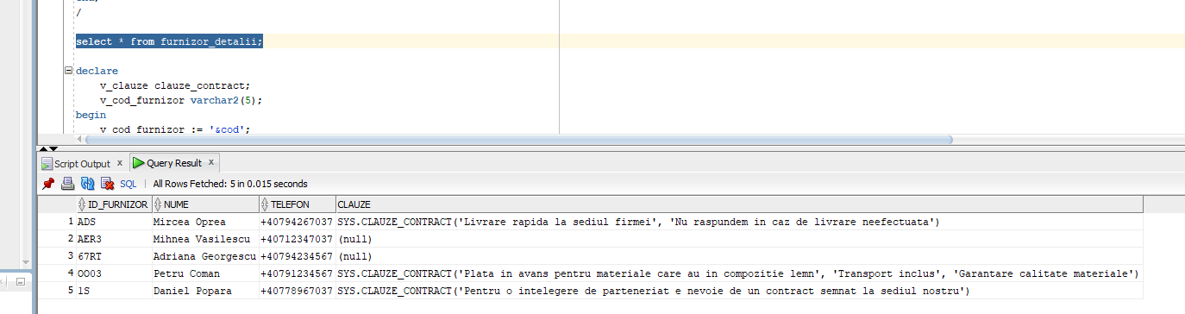
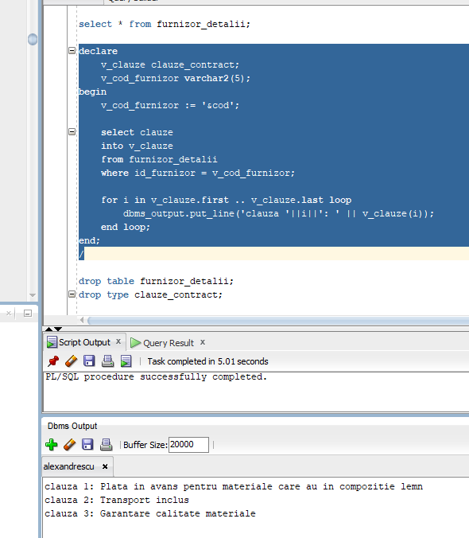
b)
create or replace type tip_telefon is table of varchar2(12);

alter table furnizor_detalii-- se adauga campul pt telefoane care e imbricat
add (telefoane tip_telefon)
nested table telefoane store as tabel_telefoane;

insert into furnizor_detalii
values ('G0A1', 'Simona Dureci', '+40741236667', clauze_contract(null), tip_telefon('+40776398888', '+40721654321', '+40772123456'));

update furnizor_detalii
set telefoane = tip_telefon('+07398765143', '+40755533521')
where id_furnizor = 'OO03';

commit;

select a.id_furnizor, a.nume, a.telefon as telefon_principal, a.clauze, b.column_value as telefon_suplimentar
from furnizor_detalii a, table(a.telefoane) b;-- despacheteaza tabelul imbricat a.telefoane in randuri individuale pt fiecare telefon suplimentar existent din lista

drop table furnizor_detalii;
drop type tip_telefon;
